คู่มือการใช้งาน
การติดต่อสื่อสารของเอเจนต์หลายตัวโดยใช้ภาษาโปรล็อก
Prolog based Multi-agent Communication

โดย

นายไพโรจน์ พุ่มขจร 41014320
นางสาววีระณี นุชิตประสิทธิชัย 41014398

อาจารย์ที่ปรึกษา
ดร.วิศิษฏ์ หิรัญกิตติ

คู่มือการใช้งานนี้เป็นส่วนหนึ่งของการศึกษาตามหลักสูตรปริญญาวิศวกรรมศาสตรบัณฑิต

ภาควิชาวิศวกรรมคอมพิวเตอร์

คณะวิศวกรรมศาสตร์
สถาบันเทคโนโลยีพระจอมเกล้าเจ้าคุณทหารลาดกระบัง

ปีการศึกษา 2544

คู่มือการใช้งาน
การติดต่อสื่อสารของเอเจนต์หลายตัวโดยใช้ภาษาโปรล็อก

การติดต่อสื่อสารของเอเจนต์หลายตัวเป็นการจำลองการติดต่อสื่อสารต่างๆ ระหว่างบุคคล โดยมีการสร้างเอเจนต์ขึ้นมาเพื่อใช้ในการติดต่อสื่อสารระหว่างกัน เราสามารถแบ่งประเภทของเอเจนต์ที่สร้างขึ้นออกเป็น 2 ประเภทคือ เอเจนต์ที่เป็นไคลเอ็นท์ กับเอเจนต์ที่เป็นเซิร์ฟเวอร์ เอเจนต์ที่เป็นไคลเอ็นท์จะใช้โปรแกรมโปรล็อกเขียนเป็นบราวเซอร์ ส่วนเอเจนต์ที่เป็นเซิร์ฟเวอร์จะใช้โปรแกรมโปรเว็บมาช่วยให้เอเจนต์ซึ่งเขียนด้วยภาษาโปรล็อกสามารถทำงานอยู่บนเว็บเซิร์ฟเวอร์ได้ ดังนั้นในระบบการติดต่อสื่อสารของเอเจนต์นี้จึงต้องใช้ทั้งโปรแกรมโปรล็อก โปรแกรมโปรเว็บ และเว็บเซิร์ฟเวอร์ โดยมีรายละเอียดการติดตั้ง (setup) โปรแกรม และการใช้งานดังต่อไปนี้

1. การติดตั้งโปรล็อกบราวเซอร์
การลงโปรแกรม โปรล็อกบราวเซอร์จะต้องลงโปรแกรม Win-Prolog ก่อน จากนั้นให้เปิดไฟล์ที่ชื่อ browser.pl ขึ้นมาแล้วกดที่ปุ่ม run->complie จากนั้นจะมีหน้าจอล็อกอินขึ้นมาให้ หลักจากนั้นจะอยู่ในส่วนการใช้งานที่จะกล่าวถึงต่อไปในหัวข้อที่ 3

2. การติดตั้งเซิร์ฟเวอร์
ในส่วนของเว็บเซิร์ฟเวอร์เราสามารถเลือกใช้เว็บเซิร์ฟเวอร์อะไรก็ได้ แต่โปรแกรมโปรเว็บนั้นเป็นโปรแกรมที่ทำงานบนระบบปฏิบัติการวินโดว์ (Microsoft Windows) ดังนั้นเราจึงเลือกใช้ Apache Web Server for Windows โดยดาวน์โหลดได้จาก http://www.apache.org/dist/httpd/binaries/win32/ รายละเอียดของการลง และตั้งค่าโปรแกรมจะกล่าวถึงในหัวข้อที่ 2.1

2.1 การตั้งค่าเว็บเซิร์ฟเวอร์สำหรับการใช้งานร่วมกับโปรเว็บเซิร์ฟเวอร์
การตั้งค่าสำหรับโปรแกรม Apache จะสามารถแก้ค่าของเซิร์ฟเวอร์โดยการเข้าไปแก้ในไฟล์ httpd.conf โดยจะต้องเพิ่มคำสั่งเหล่านี้ลงไป

ScriptAlias /proweb/ "C:/Apache/proweb/"

ScriptAlias /ProWeb/ "C:/Apache/proweb/"

<Directory "C:/Apache/proweb">
AllowOverride None
Options None
Order allow,deny
Allow from all
</Directory>

เพื่อให้เซิร์ฟเวอร์รู้ว่าควรจะไปหาคำว่า proweb ได้ที่ใด และกำหนดให้อนุญาต เรียกโปรแกรมที่อยู่ในไดเรคทรอรี่ (Directory) ได้

2.2 การลงโปรแกรมโปรเว็บเซิร์ฟเวอร์
การลงโปรแกรมมีขั้นตอนต่างๆ ดังนี้
- คัดลอก(copy) ไดเรคทรอรี่ Proweb ที่อยู่ในโปรแกรมโปรล็อกลงไปที่ไดเรคทรอรี่ของ โปรแกรม Apache
- คัดลอกไฟล์ pro386w.exe ลงไปในไดเรคทรอรี่ พร้อมทั้งเปลี่ยนชื่อไฟล์เป็น proweb.sys
- คัดลอกไฟล์ pw_demo.pl, proweb_interface.pl, http_util.pl, util.pl, sendmail.pl conf.pl ลงไปที่ไดเรคทรอรี่ proweb\examples\ และคัดลอกไฟล์ user_profile.pl ลงไปที่ไดเรคทรอรี่ proweb\
- คัดลอกไดเรคทรอรี่ library ที่อยู่ในโปรแกรมโปรล็อกลงไปที่ไดเรคทรอรี่ proweb\
- เมื่อทำตามขั้นตอนนี้เสร็จแล้ว ให้เรียกไปที่ URL http://localhost/proweb/proweb.exe?lpa=examples เพื่อเป็นการเริ่มต้นโปรแกรม โปรเว็บเซิร์ฟเวอร์

3. วิธีการใช้งานโปรแกรมโปรล็อกบราวเซอร์
ในหัวข้อนี้จะกล่าวถึงขั้นตอนและวิธีการใช้งานระบบที่จะประกอบไปด้วย ส่วนของการยืนยันผู้ใช้ระบบ ส่วนการเรียกดูข้อมูลจากเซิร์ฟเวอร์ ส่วนการให้ข้อมูลกับเซิร์ฟเวอร์ ส่วนการถามคำถาม ส่วนการบอกให้เซิร์ฟเวอร์ลืมข้อมูล ส่วนการสั่งงานบราวเซอร์ และส่วนการสั่งงานเซิร์ฟเวอร์

  - การยืนยันผู้ใช้ระบบ
การยืนยันผู้ใช้ระบบ หรือการล๊อกอิน มีจุดประสงค์เพื่อที่จะทราบได้ว่าผู้ที่ใช้ระบบอยู่ในขณะนั้นเป็นใคร โดยงานในส่วนนี้จึงจำเป็นต้องให้ผู้ใช้ทุกคนที่จะเริ่มใช้งานระบบต้องผ่านส่วนนี้ไปก่อน โดยมีรายละเอียดการใช้งานดังนี้
หน้าจอล๊อกอินจะเป็นหน้าจอแรกในการที่จะเข้ามาใช้งานโปรแกรมโปรล็อกบราวเซอร์ ถ้าผู้ใช้คนนั้นเคยใช้ระบบนี้อยู่แล้ว ให้กรอก User Name, Password แล้วกด Login ดังรูป

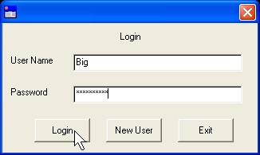
รูปที่ 1 แสดงหน้าจอ Login

ถ้าเป็นผู้ใช้ใหม่ต้องทำการสมัครสมาชิกก่อน โดยกดที่ปุ่ม New User

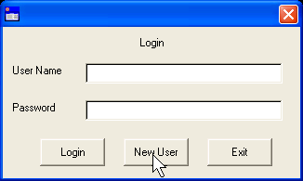
รูปที่ 2 แสดงการเข้าหน้าจอ Profile Form

จากนั้นจะมีหน้าจอ PROFILE FORM ขึ้นมาดังรูป หลักจากนั้นให้กรอกข้อมูลของตนลงไปซึ่งจำเป็นจะต้องใส่ในส่วนของ User Name, e-mail, และ Password ให้ครบดังรูป

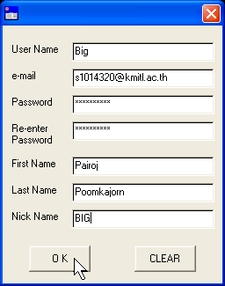
รูปที่ 3 แสดงหน้าจอ Profile Form

เมื่อกรอกข้อมูลเสร็จเป็นที่เรียบร้อยแล้วก็จะกลับมาในส่วนของการล๊อกอินเข้าระบบอีกครั้งหนึ่ง ให้กด Login เพื่อเริ่มต้นเข้าสู่ระบบ ซึ่งจะปรากฏหน้าจอดังรูป

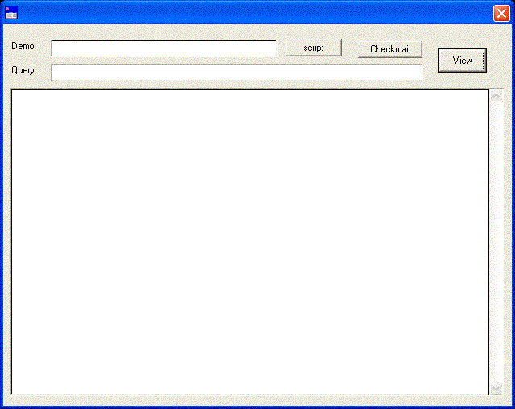
รูปที่ 4 แสดงหน้าจอแรกของบราวเซอร์

  - ส่วนการเรียกดูข้อมูลจากเซิร์ฟเวอร์

เมื่อผ่านขั้นตอนล๊อกอินมาแล้ว จะเข้ามาในส่วนเริ่มต้นใช้งาน ซึ่งสามารถที่จะเรียกดูเว็บเพจได้ โดยพิมพ์ชื่อโดเมนเนม และ URL ของหน้าที่ต้องการ และกดที่ปุ่ม View ในตัวบราวเซอร์จะไปอ่านข้อมูลนั้นมาให้ และนำมาแสดงผลในรูปของตัวอักษร ดังรูป

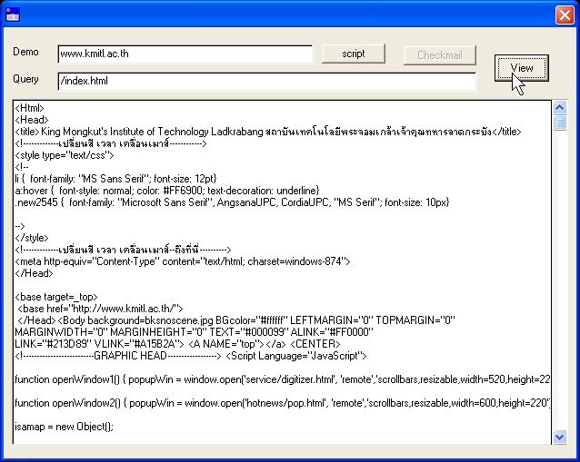

รูปที่ 5 แสดงการเรียกดูเว็บเพจ

แต่หากชื่อเซิร์ฟเวอร์เป็นชื่อของ โปรเว็บเซิร์ฟเวอร์แล้วการทำงานจะต่างออกไป โดยจะดูที่ข้อมูลที่เป็น Query หากอยู่ในรูปแบบ Query ของภาษาโปรล็อกแล้วจะเป็นการส่งคำถามไปถามกับเซิร์ฟเวอร์ที่เป็นเอเจนต์ตัวนั้นให้นำความรู้ที่มีอยู่ของเอเจนต์ตัวนั้นมาแสดงดังรูป

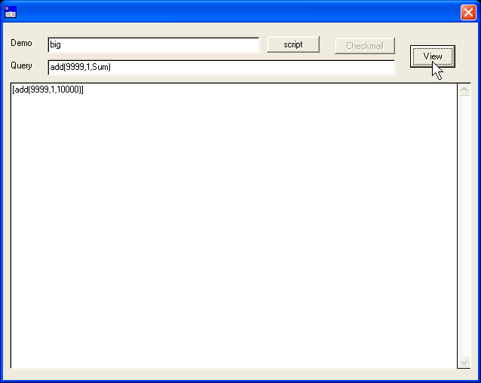
รูปที่ 6 แสดงการเรียกให้เอเจนต์แสดงความรู้

  - ส่วนการให้ข้อมูลกับเซิร์ฟเวอร์

การให้ข้อมูลกับเซิร์ฟเวอร์เป็นการที่เราต้องการให้เอเจนท์ที่เป็นเซิร์ฟเวอร์เก็บข้อมูล ความรู้ หรือวิธีการคิดเอาไว้ ซึ่งเซิร์ฟเวอร์จะต้องจดจำสิ่งที่ได้บอกไป ทำได้โดยกดไปที่ปุ่ม script จากนั้นจะมีหน้าจอขึ้นมาดังรูป
รูปที่ 7 หน้าจอ script
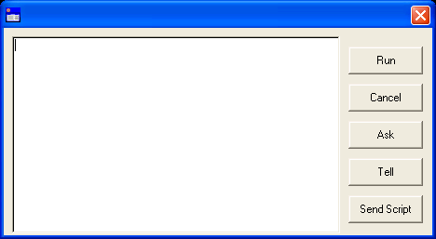
หน้าจอนี้เป็นหน้าที่ใช้เขียน และส่งคำสั่งต่างๆไปทำงาน เมื่อเราต้องการให้ข้อมูลกับเซิร์ฟเวอร์ให้กดไปที่ปุ่ม Tell จากนั้นจะมีหน้าจอขึ้นมาอีกหน้าจอหนึ่ง ดังรูป
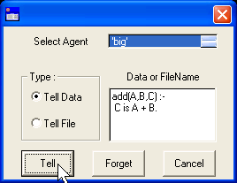
รูปที่ 8 แสดงหน้าจอที่ใช้ให้ข้อมูลกับเซิร์ฟเวอร์

หน้านี้เป็นหน้าที่ใช้ให้ข้อมูลให้กับเอเจนต์ที่เป็นเซิร์ฟเวอร์ จากนั้นให้เลือกชื่อเอเจนต์ที่ต้องการบอกความรู้ไป และพิมพ์ข้อมูลที่ต้องการจะบอกลงไปในช่อง Data or FileName หรืออาจจะพิมพ์เป็นชื่อไฟล์ที่เก็บข้อมูลที่ต้องการจะบอกไปก็ได้ แล้วจึงค่อยมาเลือกในช่อง Type ว่าได้ใส่เป็นชื่อไฟล์ลงไป หรือใส่เป็นข้อมูลลงไป ข้อมูลที่พิมพ์ไปจะต้องอยู่ในรูปแบบสคริปต์ของภาษาโปรล็อกเช่น
add(A,B,C) :- C is A + B.
เมื่อใส่ข้อมูลครบแล้วให้กดที่ปุ่ม Tell ซึ่งระบบจะจัดการนำความรู้ที่ได้บอกไปนี้ไปเก็บไว้ในเอเจนต์ที่เลือกไปนั้น

  - ส่วนการถามคำถาม
ในส่วนนี้เป็นการเรียกให้เอเจนต์ที่เป็นเซิร์ฟเวอร์ไปหาคำตอบมาให้ โดยเริ่มจากกดไปที่ปุ่ม Ask ในหน้าจอ script จากนั้นจะมีหน้าจอมาให้รอกข้อมูลที่จะถามดังรูป

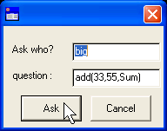
รูปที่ 9 แสดงหน้าจอที่ใช้ในการถามคำถามเซิร์ฟเวอร์

ให้ใส่ชื่อโปรเว็บเซิร์ฟเวอร์ที่ต้องการถาม และคำถามที่เราต้องการคำตอบ จากนั้นกดปุ่ม Ask จากนั้นก็จะรอเอเจนต์เซิร์ฟเวอร์ส่งคำตอบคืนกลับมา ถ้าหากในตัวเอเจนต์เซิร์ฟเวอร์นั้นไม่มีคำตอบ ก็จะไปหาคำตอบจากเซิร์ฟเวอร์ตัวอื่นมาให้ ดังแสดงตามรูป

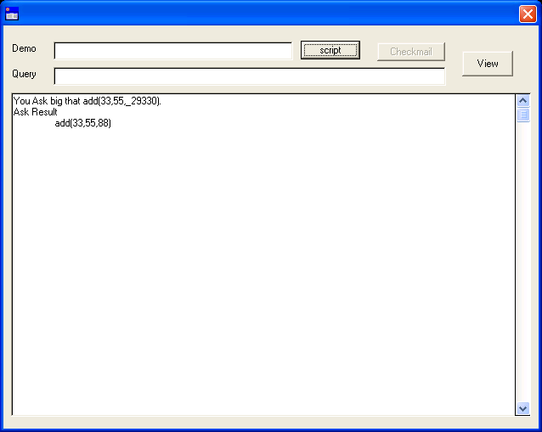
รูปที่ 10 แสดงหน้าจอคำตอบที่ได้จากการถาม

แต่ถ้าทุกเซิร์ฟเวอร์ยังไม่มีคำตอบของคำถามนี้ เอเจนต์เซิร์ฟเวอร์ตัวที่บราวเซอร์ถามไปจะเก็บคำถาม และชื่อผู้ถามเอาไว้ เมื่อใดที่เอเจนต์เซิร์ฟเวอร์ตัวนั้นมีคำตอบ ก็จะส่งคำตอบนั้นกลับมาทางอีเมล์ของผู้ใช้คนนั้น ซึ่งผู้ใช้จะเรียกดูคำตอบจากการถามนี้ได้โดยกดที่ปุ่ม Check mail และจะแสดงคำตอบตามรูป

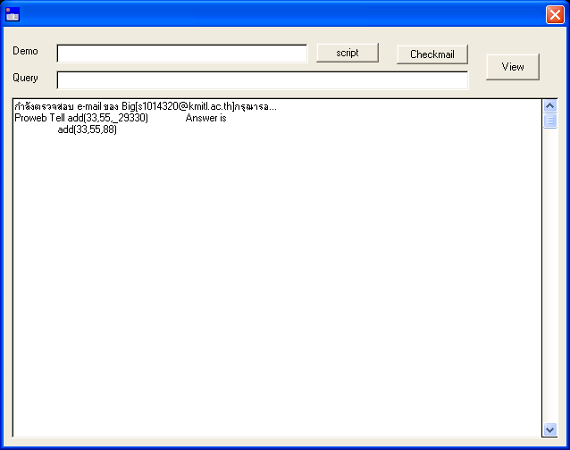
รูปที่ 11 แสดงหน้าจอผลที่ได้จากการ check mail

  - ส่วนการบอกให้เซิร์ฟเวอร์ลืมข้อมูล

การสั่งให้เอเจนต์เซิร์ฟเวอร์ลืมข้อมูลที่ได้บอกไป ให้กดปุ่ม Tell จากหน้าจอ script หลังจากนั้นให้กรอกข้อมูลเช่นเดียวกับในขั้นตอนการให้ข้อมูล แล้วกดที่ปุ่ม Forget ดังรูป

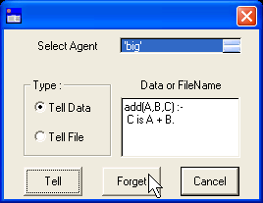
รูปที่ 12 แสดงการสั่งให้โปรเว็บเซิร์ฟเวอร์ลืมความรู้ที่ได้บอกไป

  - ส่วนการสั่งงานบราวเซอร์

การสั่งให้บราวเซอร์ทำงานตามคำสั่งให้กดไปที่หน้าจอ script และพิมพ์สคริปต์ที่ต้องการเช่นดังรูป

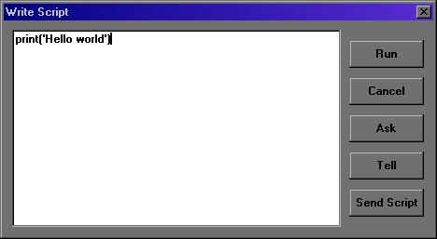
รูปที่ 13 รูปการพิมพ์สคริปต์

  - ส่วนการสั่งงานเซิร์ฟเวอร์
การสั่งให้โปรเว็บเซิร์ฟเวอร์ทำงานตามคำสั่งให้ทำเช่นเดียวกับการสั่งให้บราวเซอร์ทำงาน แต่ให้เปลี่ยนจากการกดปุ่ม Run มาเป็นกดที่ปุ่ม Send Script จากนั้นให้เลือกโปรเว็บเซิร์ฟเวอร์ที่ต้องการ แล้วกดปุ่ม Send ดังรูป

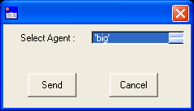
รูปที่ 14 แสดงหน้าจอที่ใช้สั่งให้โปรเว็บเซิร์ฟเวอร์ทำงานตามคำสั่ง

